Archivní číslo vzorku
Odběrové číslo vzorku
Pořadové číslo karty vzorku v databáze | 1410
Místo | Brno
Objekt | Vila Löw-Beer, sokl vily, res. Blažík
Místo odběru popis | vzorek byl odebrán zadavatelem, místo odberu je specifikováno v restaurátorské  dokumentaci
Místo odběru foto
Typ díla | Sochařské dílo
Typ podložky (v případě vzorků povrchových úprav / barevných vrstev) | Kámen
Datace objektu
Zpracovatel analýzy | Ing. Karol Bayer
Zadání analýzy | Určení použitého materiálu.
Číslo příslušné zprávy v databázi zpráv | 2014_31
Datum zpracování zprávy k analýze | 13.04.2014

Výsledky analýzy
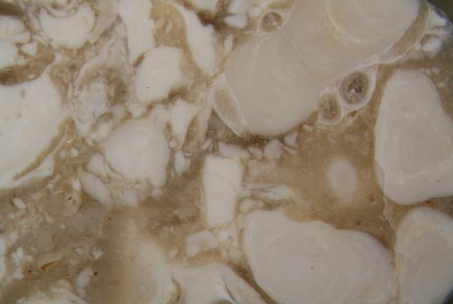  Nábrus, bílé dopadající světlo, fotografováno při zvětšení mikroskopu 50x | 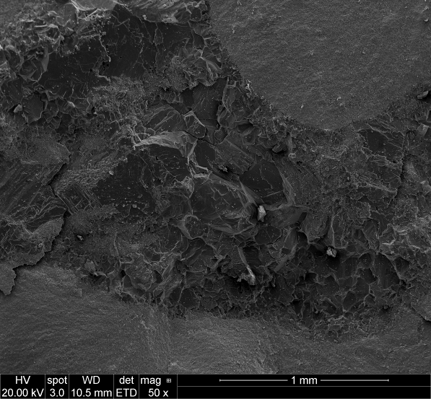  Lomová plocha, REM-SEI, fotografováno při zvětšení mikroskopu 50x
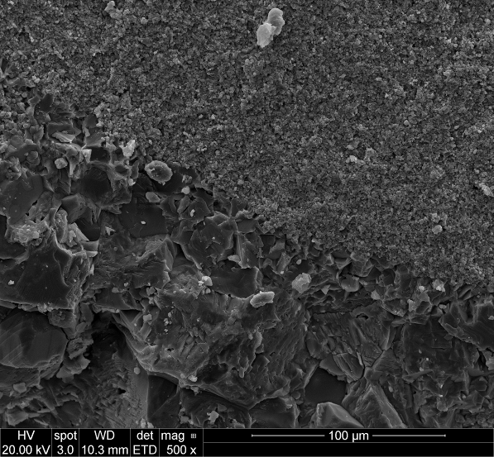  Lomová plocha, REM-SEI, fotografováno při zvětšení mikroskopu 500x; rozhraní mezi oolitovou částicí (pravá horní část obrázku) a kalcitovou cementací horniny (levá spodní část obrázku) | 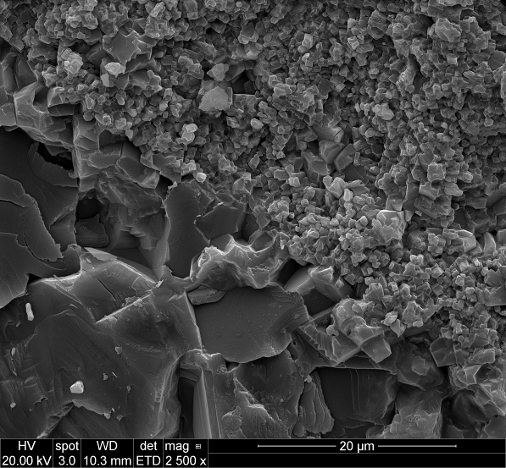  Lomová plocha, REM-SEI, fotografováno při zvětšení mikroskopu 2500x; rozhraní mezi oolitovou částicí (pravá horní část obrázku) a kalcitovou cementací horniny (levá spodní část obrázku)

Mikroskopickou analýzou se nepotvrdil původní předpoklad, že sokl byl zhotovený z umělého kamene.
Analýza prokázala, že vzorek odebraný ze soklu vily je přírodní kámen – tzv. oolitický vápenec. Je málo porézní, velmi pevný, obsahující téměř výlučně uhličitan vápenatý. Prostory mezi vápencovými částicemi (oolity) jsou vyplněny krystaly uhličitanu vápenatého. Podle tvaru krystalů lze předpokládat, že cementace mezi oolitovými částicemi i samotné oolitové částice jsou tvořeny kalcitem.

Fotodokumentace analýzy

